Mise en place d’un environnement de test du protocole MQTT
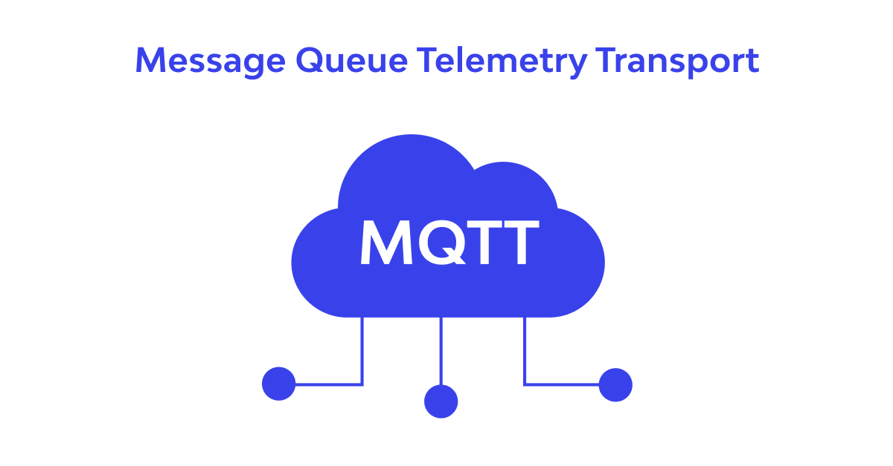

Auteur : Mayoraz Thomas – MIN1B
Lausanne
24 périodes
Chef de Projet : Karim Bourahla

Table des matières
1 Introduction 3
• MQTT qu’est-ce que c’est ? 3
• Caractéristiques principales de MQTT 3
• Communication asynchrone et efficace 3
• Faible consommation de bande passante 4
• Sécurité et chiffrement 4
• Cas d’usage de MQTT 4
• Pourquoi choisir MQTT ? 4
2 But du projet 4
3 INSTALLATIONS DES paquets MQTT et MAJ 5
4 Configuration des IP 7
5 Test de la connectivité IP 10
6 Activation du protocole Mqtt 11
7 Description du test 12
8 Exemples généraux 14
• Points Clés 14
• Centre multimédia 15
• Station météo connectée 15
• Console de jeux rétro 16
• Serveur web personnel 17
• Système de surveillance domestique 18
• Assistant vocal intelligent 19
• Robot programmable 20
• Affichage dynamique pour réseaux sociaux 21
• Station de radio amateur 22
• Contrôle domotique 23
• Conclusion projets 24
• Questions souvent demandées 24
8.1.1 Quels sont les avantages d’utiliser un Raspberry Pi pour des projets de bricolage ? 24
8.1.2 Est-il nécessaire d’avoir des compétences en programmation pour réaliser ces projets ? 24
8.1.3 Peut-on utiliser un Raspberry Pi comme un ordinateur de bureau ? 24
8.1.4 Combien coûte un Raspberry Pi ? 24
8.1.5 Peut-on utiliser le Raspberry Pi pour apprendre la programmation ? 24
8.1.6 Les projets réalisés avec un Raspberry Pi peuvent-ils être utilisés dans un cadre professionnel ? 24
9 Conclusion générale 25
10 Webographie 25

Introduction

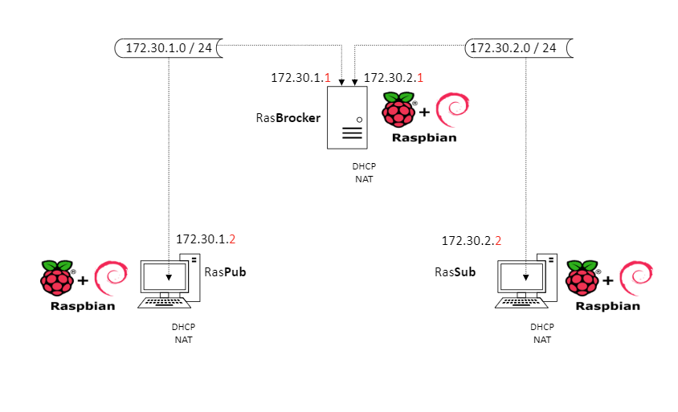

MQTT qu’est-ce que c’est ?
Le Message Queuing Telemetry Transport (MQTT) est un protocole de messagerie léger conçu pour faciliter la communication entre des appareils connectés à Internet. Développé initialement par IBM en 1999, il est aujourd’hui largement utilisé dans les systèmes IoT (Internet of Things) en raison de sa faible consommation de ressources et de sa capacité à fonctionner sur des réseaux à bande passante limitée ou instables.

Caractéristiques principales de MQTT

Architecture basée sur un modèle "publish/subscribe"
Contrairement aux modèles client-serveur traditionnels, MQTT fonctionne selon un principe de publication/souscription (publish/subscribe).
Un éditeur (publisher) envoie un message sur un sujet spécifique.
Un ou plusieurs abonnés (subscribers) recevront ces messages s’ils sont inscrits à ce sujet.
Un broker (serveur MQTT) joue le rôle d’intermédiaire en réceptionnant les messages des éditeurs et en les redistribuant aux abonnés concernés.

Communication asynchrone et efficace
Grâce à son modèle, MQTT permet une communication asynchrone, ce qui signifie que les clients n’ont pas besoin d’être connectés simultanément pour échanger des messages. Cela le rend particulièrement adapté aux objets connectés à faible puissance, tels que les capteurs, les dispositifs domotiques ou encore les applications industrielles.

Faible consommation de bande passante

MQTT utilise un protocole binaire optimisé, ce qui réduit la charge réseau.
Les messages échangés sont très légers et peuvent être compressés, ce qui le rend idéal pour les réseaux instables ou les connexions mobiles (3G/4G/5G, LPWAN, Wi-Fi à faible débit, etc.).

Sécurité et chiffrement
MQTT peut intégrer des mécanismes de sécurisation des échanges via TLS/SSL et une authentification des clients par nom d’utilisateur/mot de passe. Toutefois, par défaut, il ne propose pas de chiffrement, ce qui impose d'ajouter des couches de sécurité supplémentaires dans les implémentations critiques.

Cas d’usage de MQTT

Grâce à ses performances et à sa simplicité d’implémentation, MQTT est utilisé dans de nombreux domaines :

- Domotique : gestion des objets connectés à la maison (éclairage, chauffage, caméras IP).
- Industrie 4.0 : communication entre capteurs et machines dans les usines intelligentes.
- Santé connectée : suivi de patients via des dispositifs médicaux IoT.
- Transports intelligents : suivi en temps réel des véhicules et gestion des flottes.
- Agriculture intelligente : surveillance des conditions météorologiques et du sol à distance.

Pourquoi choisir MQTT ?

Son principal avantage réside dans son efficacité, sa simplicité de mise en œuvre et sa robustesse face aux réseaux contraints. Il est souvent comparé à d’autres protocoles de communication IoT comme HTTP (plus lourd et synchrone) ou CoAP (plus adapté aux très faibles puissances mais moins répandu).

En résumé, MQTT est un protocole de messagerie léger et performant, parfaitement adapté aux environnements où la bande passante est limitée, où la fiabilité des connexions est variable, et où la consommation énergétique doit être optimisée. Son utilisation dans l’IoT en fait aujourd’hui un standard incontournable pour la communication entre objets connectés.

But du projet
Ce Projet a pour but de mettre en place un environnement de test pour MQTT, qui est un protocole spécifique aux objets IoT. Ci-dessus vous trouverez un schéma de l’infrastructure que nous allons mettre en place.
Nous allons installer cet environnement à l’aide de trois machines virtuelles Raspbian nommées respectivement, RasPub (Publisher), RasSub (Subscriber) et RasBrocker (serveur).

INSTALLATIONS DES paquets MQTT et MAJ
Pour commencer l’installation ouvrez un terminal sur vos machines virtuelles. Vérifiez les mises-à-jour de Raspbian sur vos 3 machines virtuelles, RasPub, RasSub et RasBrocker. Installez-les avec la commande : sudo apt-get upgrade
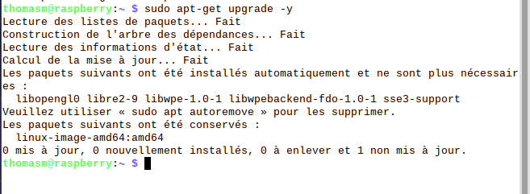
Si vous obtenez les 3 fois ce résultat c’est que tout est bon et que vous pouvez passer à l’étape suivante.
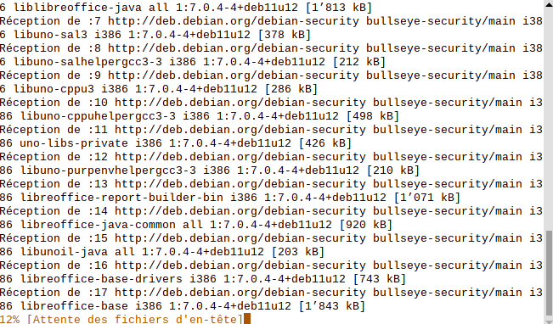
Quand ceci est terminé nous allons installer MQTT avec mosquitto, entrez la commande suivante sur vos 3 machines virtuelles, RasPub, RasSub et RasBrocker : sudo apt-get install mosquitto
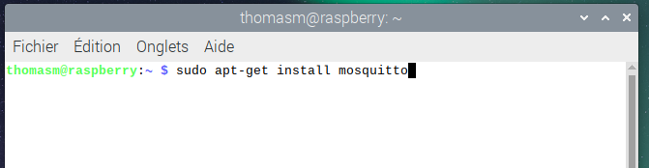
Tapez o puis enter ceci va commencer l’installation de mosquitto.
Entrez la commande suivante pour permettre l’utilisation de mosquitto_sub et mosquitto_sub : sudo apt-get install mosquitto-clients.
Vérifiez l’état de mosquitto sur vos 3 machines virtuelles, RasPub, RasSub et RasBrocker avec la commande: systemctl status mosquitto
L’état doit être le suivant active (running) Cela signifie que mosquitto est activé sur toutes les machines virtuelles
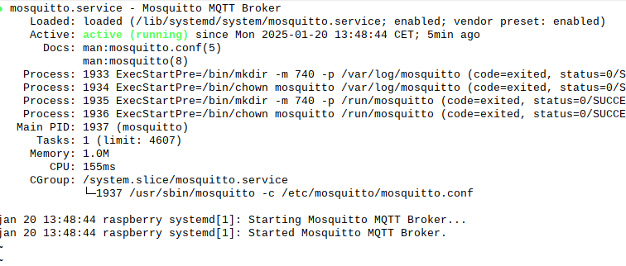

Configuration des IP
Configuration des adresses IP statiques de chaque VM.
Dans Virtual box modifiez les paramètres réseaux pour que ceux-ci soient sur Réseau interne et vérifiez que le nom du réseau est le même pour chaque machine virtuelle.
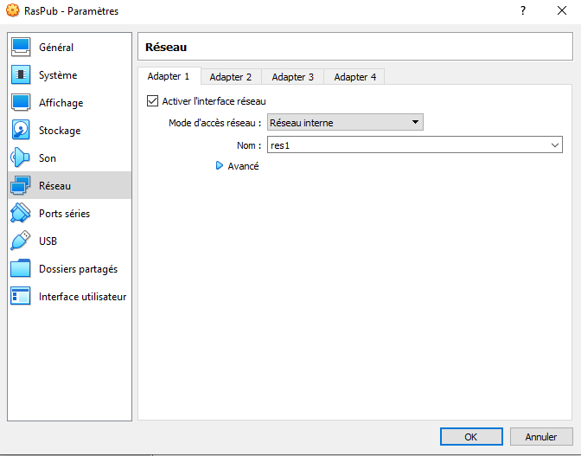

Dans vos machines virtuelles ouvrez le terminal. Nous allons commencer sur la machine RasPub.
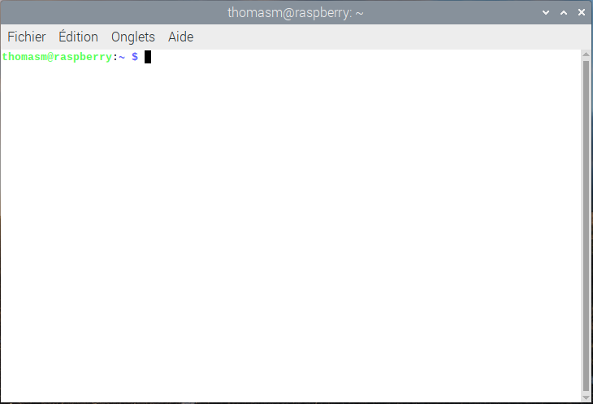
Entrez la commande suivante : sudo ifconfig eth0 172.30.1.2 netmask 255.255.0.0 up
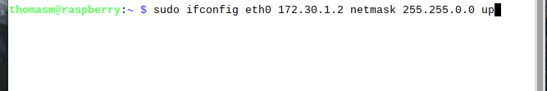
Entrez la commande ifconfig pour vérifier si l’adresse IP a bien été configurée.
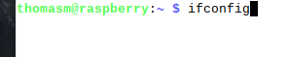
Si ceci s’affiche c’est que c’est tout bon et que vous avez correctement configuré l’adresse IP.
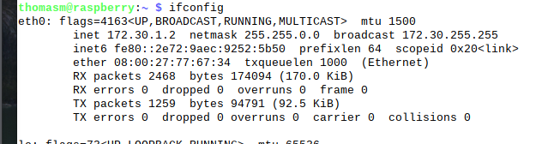
Effectuez la même chose sur la machine RasSub avec la commande suivante : sudo ifconfig eth0 172.30.2.2 netmask 255.255.0.0 up
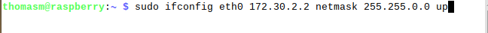
Puis sur RasBrocker avec la commande : sudo ifconfig eth0 172.30.1.1 netmask 255.255.0.0 up
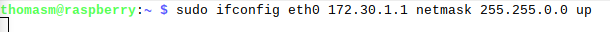
Allez ensuite dans VirtualBox et ajoutez une deuxième carte réseau à la machine RasBrocker. Allez dans configuration puis réseau puis mettez-là en réseau interne aussi
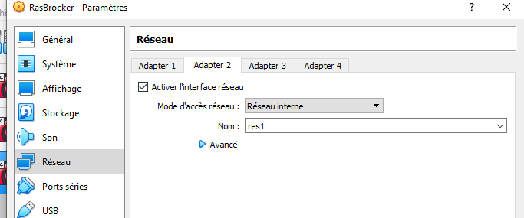
Dans un terminal dans votre machine virtuelle RasBrocker tapez maintenant : sudo ifconfig eth1 172.30.2.1 netmask 255.255.0.0 up
Faites un ifconfig pour vérifier votre configuration
Si vous obtenez ceci c’est que tout est ok
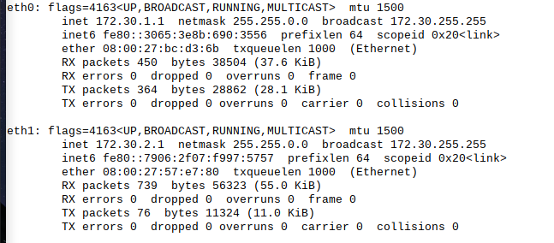

Test de la connectivité IP
Entre les machines virtuelles RasSub et RasPub avec la commande : ping –c4 172.30.2.2

Si vous obtenez ce résultat c’est que la connexion passe correctement et que vos adresses IP ont bien été configurées.
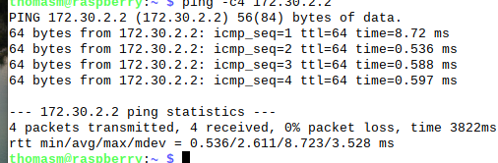
Testez ensuite entre les machines virtuelles RasPub et RasBrocker avec la commande : ping –c4 172.30.1.1
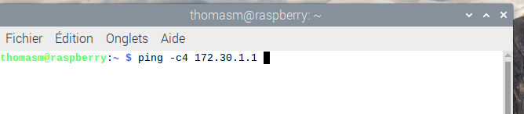
Si vous obtenez ce résultat c’est que c’est que la connexion passe correctement et que vos adresses IP ont bien été configurées.
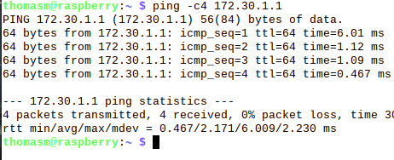
Ensuite entre les machines virtuelles RasBrocker et RasSub depuis RasBrocker avec la commande : ping –c4 172.30.2.2 , si vous avez ce résultat c’est que la connexion passe correctement et que vos adresses IP ont bien été configurées.
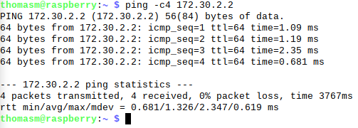

Activation du protocole Mqtt
Démarrez le serveur Mosquitto avec les commandes suivantes :
$ sudo systemctl start mosquitto
$ sudo systemctl enable mosquitto

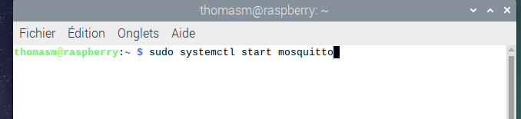
Si ceci apparaît après les deux premières commandes c’est que tout se passe bien et que l’installation est réussie.

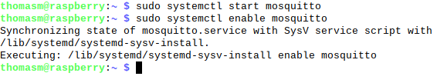
Sur RasBrocker entrez la commande suivante : sudo nano /etc/mosquitto/mosquitto.conf
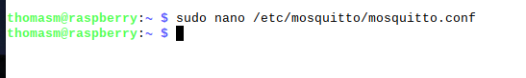
Entrez ceci:
listener 1883
allow_anonymous true
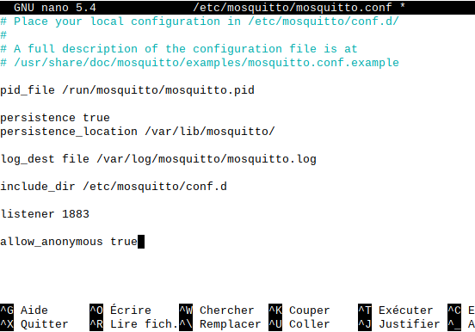

Description du test
Dans la Machine virtuelle RasSub entrez la commande suivante : mosquitto_sub -h 172.30.2.1 -t « test_topic » . Le terminal est en attente de publication des messages envoyés à ce sujet.
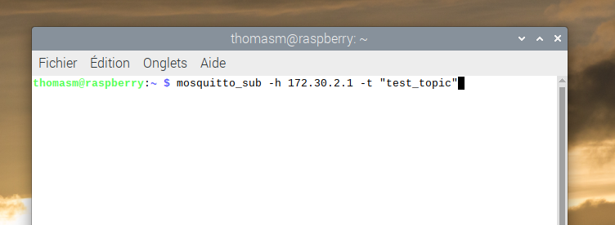
Avec la RasPub sur un terminal entrez la commande suivante : mosquitto_pub -h 172.30.2.1 -t « test_topic » -m « hello world »
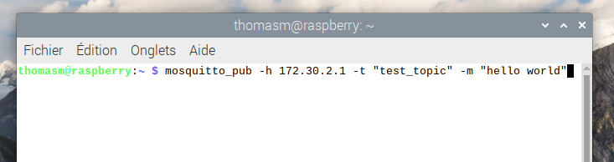
Ceci devrait apparaitre dans l’autre console : hello world
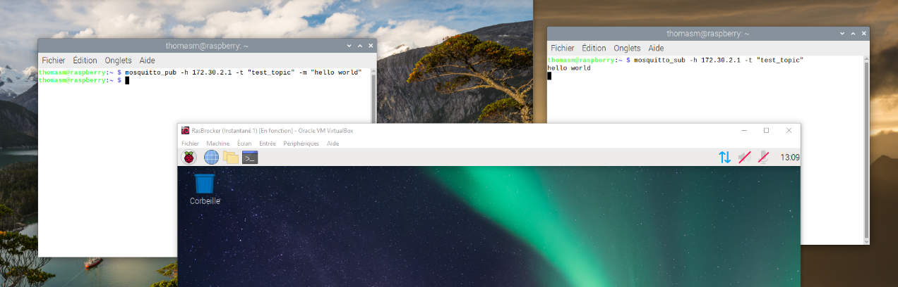
Pour maintenant tester si le message passe bien par la machine RasBrocker il faut mettre en pause cette dernière, et re-rentrer la commande dans la machine RasSub.
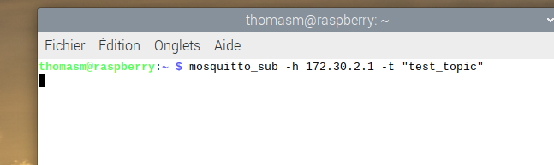
Cliquez sur machine puis pause sur RasBrocker.
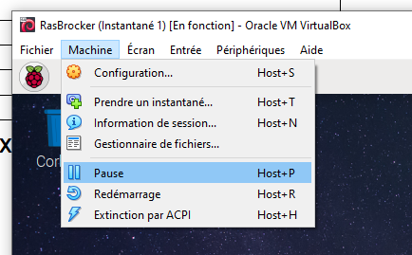
Votre machine virtuelle apparait grisée cela signifie que votre machine virtuelle est en pause et qu’elle est donc inactive.
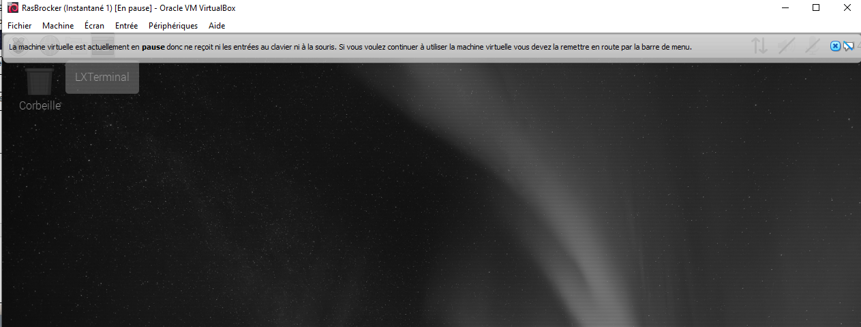
Re rentrez la commande suivante : : mosquitto_pub -h 172.30.2.1 -t « test_topic » -m « hello world »
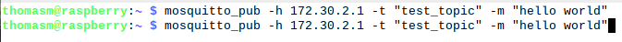
Normalement le message ne devrait pas passer comme ceci
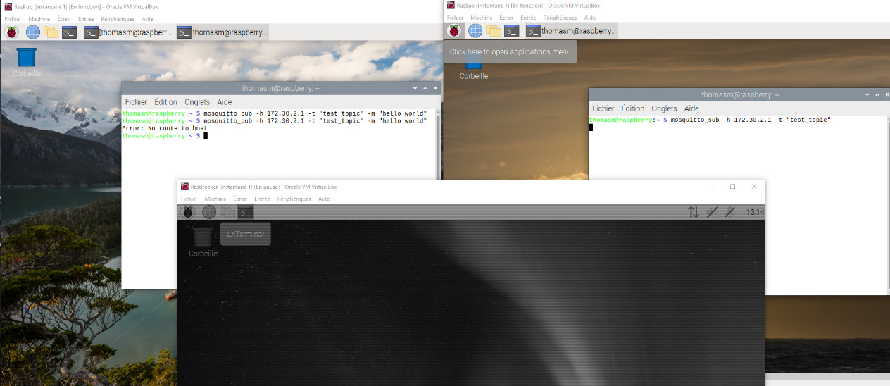

Vous avez terminé votre installation de MQTT Félicitations !!

Exemples généraux

Le Raspberry Pi, petit ordinateur à la fois abordable et puissant, a ouvert la porte à une multitude de projets créatifs et éducatifs. De la création d’un centre multimédia à la mise en place d’un système de surveillance domestique, les possibilités sont presque infinies. Voici 10 projets fascinants que vous pouvez réaliser avec un Raspberry Pi, chacun offrant une opportunité unique d’apprendre et de s’amuser.

Points Clés
- Transformez votre Raspberry Pi en un centre multimédia complet pour une expérience de divertissement à domicile.
- Utilisez le Raspberry Pi pour créer une station météo connectée et surveiller le climat de votre région en temps réel.
- Revivez les jeux classiques en transformant votre Raspberry Pi en une console de jeux rétro.
- Établissez votre propre serveur web personnel avec un Raspberry Pi pour héberger vos projets en ligne.
- Explorez les possibilités de la domotique en utilisant le Raspberry Pi pour contrôler les appareils de votre maison à distance.

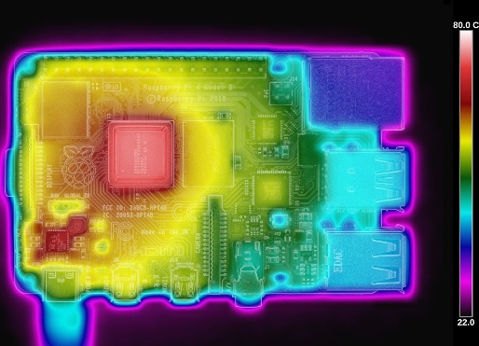
Centre multimédia

Transformer votre Raspberry Pi en centre multimédia est une façon géniale de profiter de vos films, séries, et musiques préférées depuis le confort de votre salon. Avec des logiciels comme Kodi ou Plex, vous pouvez facilement organiser et accéder à votre bibliothèque multimédia.
Pour commencer, vous aurez besoin d’une carte SD, d’une alimentation stable, et bien sûr, d’un Raspberry Pi. L’installation du logiciel de votre choix est la prochaine étape cruciale.
Voici quelques avantages clés :
- Facilité d’accès à votre contenu multimédia
- Personnalisation selon vos préférences
- Possibilité de partager votre contenu avec d’autres appareils dans le réseau

Station météo connectée
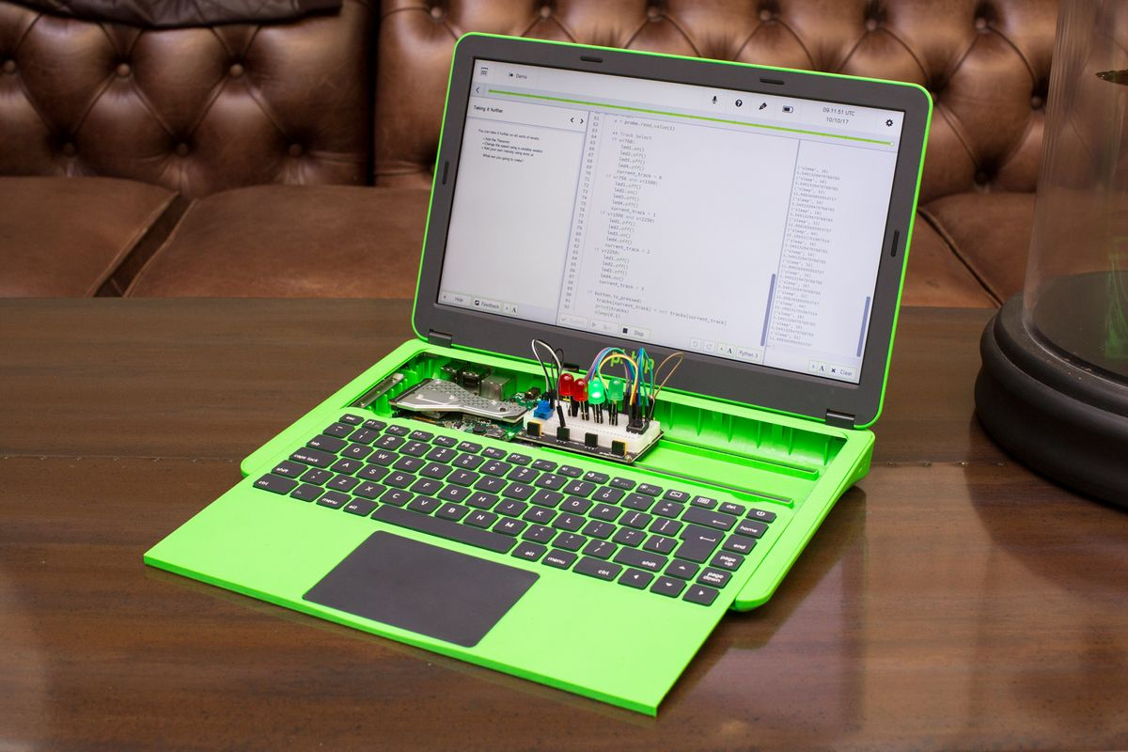
Construire une station météo connectée avec un Raspberry Pi est un projet passionnant qui vous permet de surveiller le climat de votre environnement direct depuis le confort de votre maison. C’est une excellente manière de s’initier à la collecte et à l’analyse de données environnementales.
Avec un Raspberry Pi, vous pouvez assembler une station météo capable de mesurer la température, l’humidité, la pression, la vitesse du vent et la quantité de pluie. Le Raspberry Pi 3 est particulièrement versatile pour ce type de projets.
Voici les composants essentiels à rassembler pour votre station :
- Capteur de température
- Capteur d’humidité
- Capteur de pression
- Anémomètre (pour la vitesse du vent)
- Pluviomètre (pour la quantité de pluie)
Une fois tous les composants en place, le guide d’assemblage et la configuration logicielle vous aideront à collecter et analyser les données recueillies. C’est un projet qui combine à la fois le bricolage et l’apprentissage technique, idéal pour les amateurs de technologie et d’environnement.

Console de jeux rétro
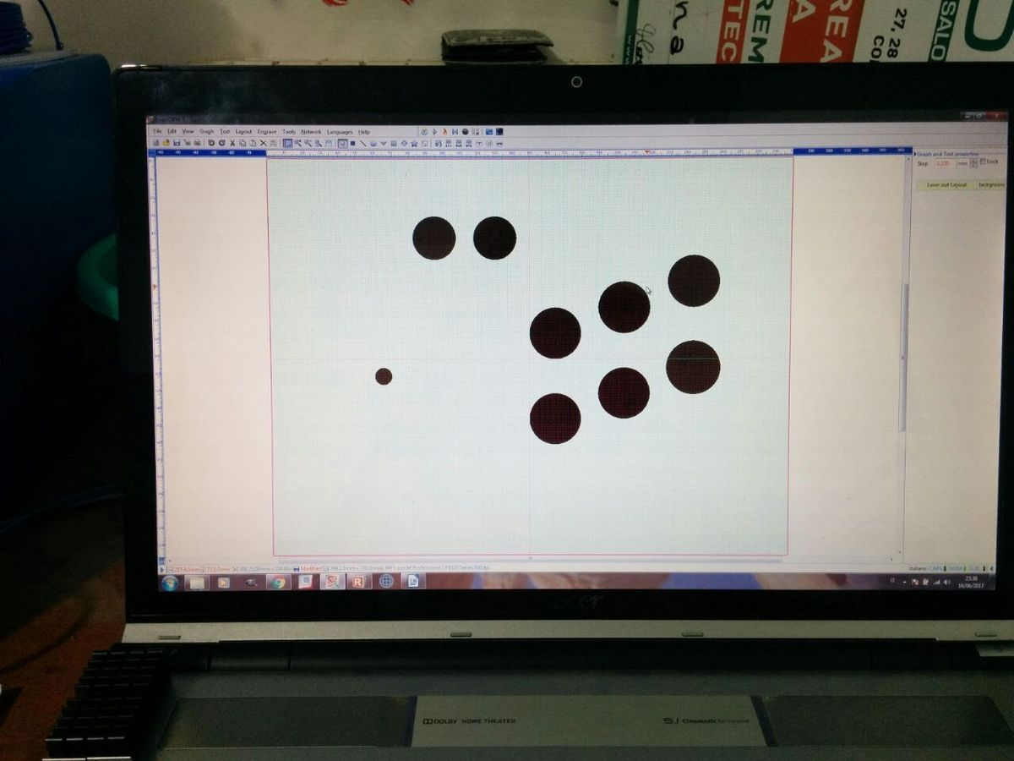
Transformer votre Raspberry Pi en une console de jeux rétro est un projet à la fois amusant et nostalgique. Revivez les classiques de votre enfance ou découvrez les pépites des générations précédentes. Avec des logiciels comme RetroPie ou Recalbox, l’installation est simplifiée et vous permet d’émuler une multitude de consoles.
Pour commencer, vous aurez besoin d’un Raspberry Pi, d’une carte SD, d’un contrôleur compatible et, bien sûr, d’une passion pour les jeux rétro.
Voici les étapes de base pour démarrer :
- Téléchargez et installez le logiciel d’émulation sur votre carte SD.
- Connectez votre Raspberry Pi à un écran et à votre contrôleur.
- Lancez le logiciel et commencez à explorer la vaste bibliothèque de jeux disponibles.
Ce projet ne se limite pas à la nostalgie ; il offre également une excellente opportunité d’apprendre plus sur la programmation et le fonctionnement des systèmes d’exploitation. Alors, prêt à plonger dans le passé ?

Serveur web personnel
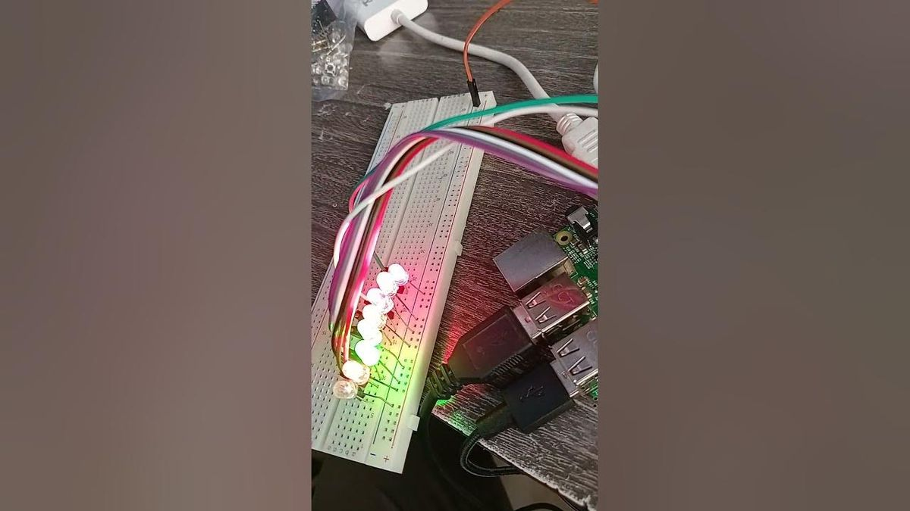
Transformer votre Raspberry Pi en serveur web personnel est une aventure passionnante et éducative. Cela vous permet non seulement d’héberger votre propre site web, mais aussi de comprendre les rouages d’Internet.
Avec PHP et MySQL travaillant ensemble, vous pouvez créer des sites Web dynamiques qui interagissent avec la base de données pour fournir un contenu personnalisé.

Voici quelques étapes simples pour démarrer :
- Installez un système d’exploitation léger, comme Raspbian.
- Configurez Apache, PHP et MySQL.
- Testez votre serveur en hébergeant une page de test.
- Sécurisez votre serveur contre les attaques externes.
Lancer votre propre serveur web sur un Raspberry Pi est non seulement économique, mais aussi très gratifiant. Vous aurez le contrôle total sur vos données et pourrez expérimenter avec différents projets web.

Système de surveillance domestique

Transformer votre Raspberry Pi en un système de surveillance domestique est à la fois économique et gratifiant. Avec quelques caméras IP et le bon logiciel, vous pouvez garder un œil sur votre maison, même lorsque vous êtes loin. Voici les étapes de base pour démarrer :
- Choisissez et installez le logiciel de surveillance adapté à vos besoins (par exemple, MotionEyeOS).
- Connectez vos caméras IP au Raspberry Pi.
- Configurez le logiciel pour surveiller les flux vidéo en temps réel et enregistrer selon vos préférences.
- Accédez à votre système de surveillance de n’importe où via une interface web ou une application mobile.
Astuce : Pour une sécurité accrue, envisagez d’utiliser un VPN pour accéder à votre système de surveillance à distance.
Ce projet ne nécessite pas seulement des compétences techniques, mais aussi une réflexion sur la meilleure façon de positionner vos caméras pour une couverture optimale. C’est une excellente manière de combiner bricolage et technologie pour la sécurité de votre foyer.

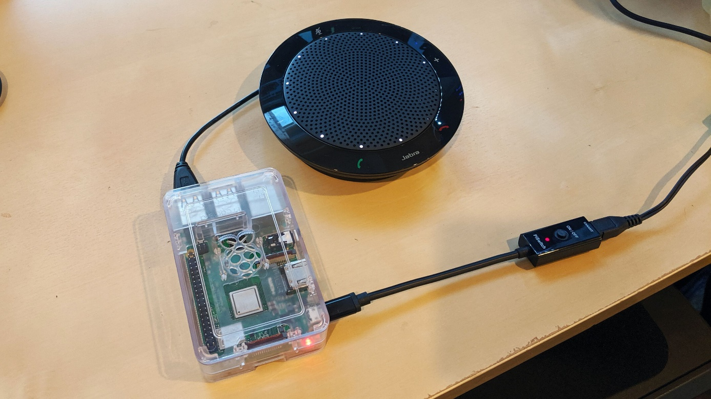
Assistant vocal intelligent

Transformer votre Raspberry Pi en assistant vocal intelligent est non seulement cool, mais aussi incroyablement utile. Imaginez contrôler votre musique, vos lumières, et même votre chauffage avec juste votre voix. C’est comme avoir un petit Jarvis à la maison !
Avec un peu de programmation et les bons outils, vous pouvez créer un système personnalisé qui répond à vos commandes vocales.
Voici quelques étapes pour démarrer :
- Installez un système d’exploitation compatible, comme Raspbian.
- Choisissez un logiciel d’assistant vocal, tel que Google Assistant ou Amazon Alexa.
- Connectez un microphone de qualité à votre Raspberry Pi.
- Configurez le logiciel pour reconnaître votre voix et personnalisez vos commandes.
Créer un assistant domestique à commande vocale avec Raspberry Pi n’est pas seulement un projet amusant, mais aussi une façon d’intégrer la technologie dans votre quotidien de manière significative.

Robot programmable
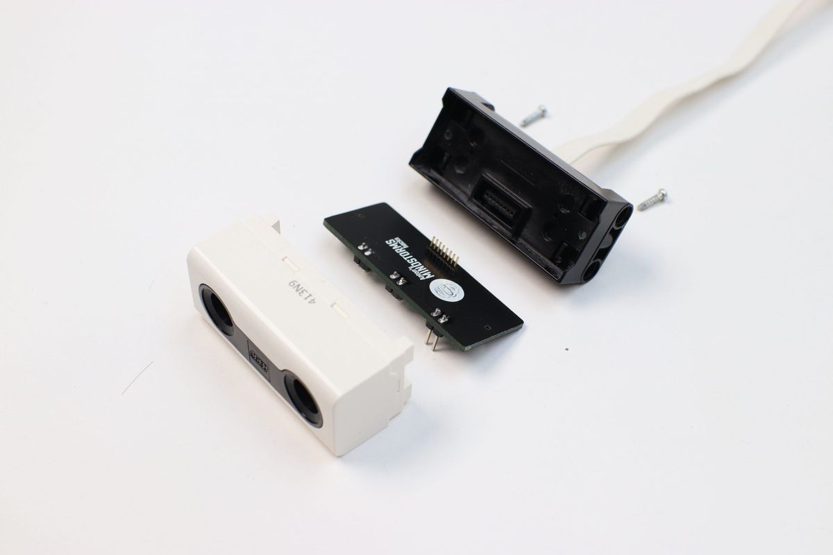
Construire un robot programmable avec un Raspberry Pi peut être une aventure passionnante et éducative. Cela vous permet non seulement de plonger dans le monde de la robotique, mais aussi d’apprendre les bases de la programmation et de l’électronique.
Avec un peu de créativité et les bons composants, vous pouvez donner vie à des robots capables de réaliser des tâches complexes ou simplement de vous divertir.
Voici quelques composants essentiels pour démarrer :
- Raspberry Pi (modèle selon besoin)
- Pico Robotics Board
- Compact Motor Driver
- Capteurs divers (ultrasons, infrarouge, etc.)
- Batterie rechargeable
L’assemblage de ces éléments peut varier selon le projet, mais l’essentiel reste de comprendre le fonctionnement de chaque composant et de savoir comment les intégrer ensemble pour créer votre robot. Les ressources en ligne, comme l’article sur Robots – arduiblog, peuvent être d’une grande aide pour débuter.

Affichage dynamique pour réseaux sociaux

Créer un affichage dynamique pour vos réseaux sociaux avec un Raspberry Pi, c’est comme donner une voix à vos interactions en ligne, directement depuis le mur de votre salon ou de votre bureau. Imaginez voir défiler les derniers tweets, posts Instagram ou notifications Facebook en temps réel, sur un écran dédié. C’est non seulement cool, mais aussi incroyablement utile pour rester connecté.
- Étape 1 : Choisissez votre écran et connectez-le à votre Raspberry Pi.
- Étape 2 : Installez le logiciel nécessaire pour récupérer et afficher les données des réseaux sociaux.
- Étape 3 : Configurez les flux des réseaux sociaux que vous souhaitez afficher.
- Étape 4 : Personnalisez l’affichage selon vos préférences.
Ce projet est parfait pour ceux qui aiment rester à jour avec leurs réseaux sociaux sans avoir à consulter constamment leur téléphone ou leur ordinateur.
Avec un peu de créativité et de programmation, vous pouvez transformer un simple écran en un centre d’informations dynamique qui met en valeur votre présence en ligne. C’est une excellente manière de montrer votre engagement sur les réseaux sociaux, tout en ajoutant une touche technologique à votre espace.

Station de radio amateur
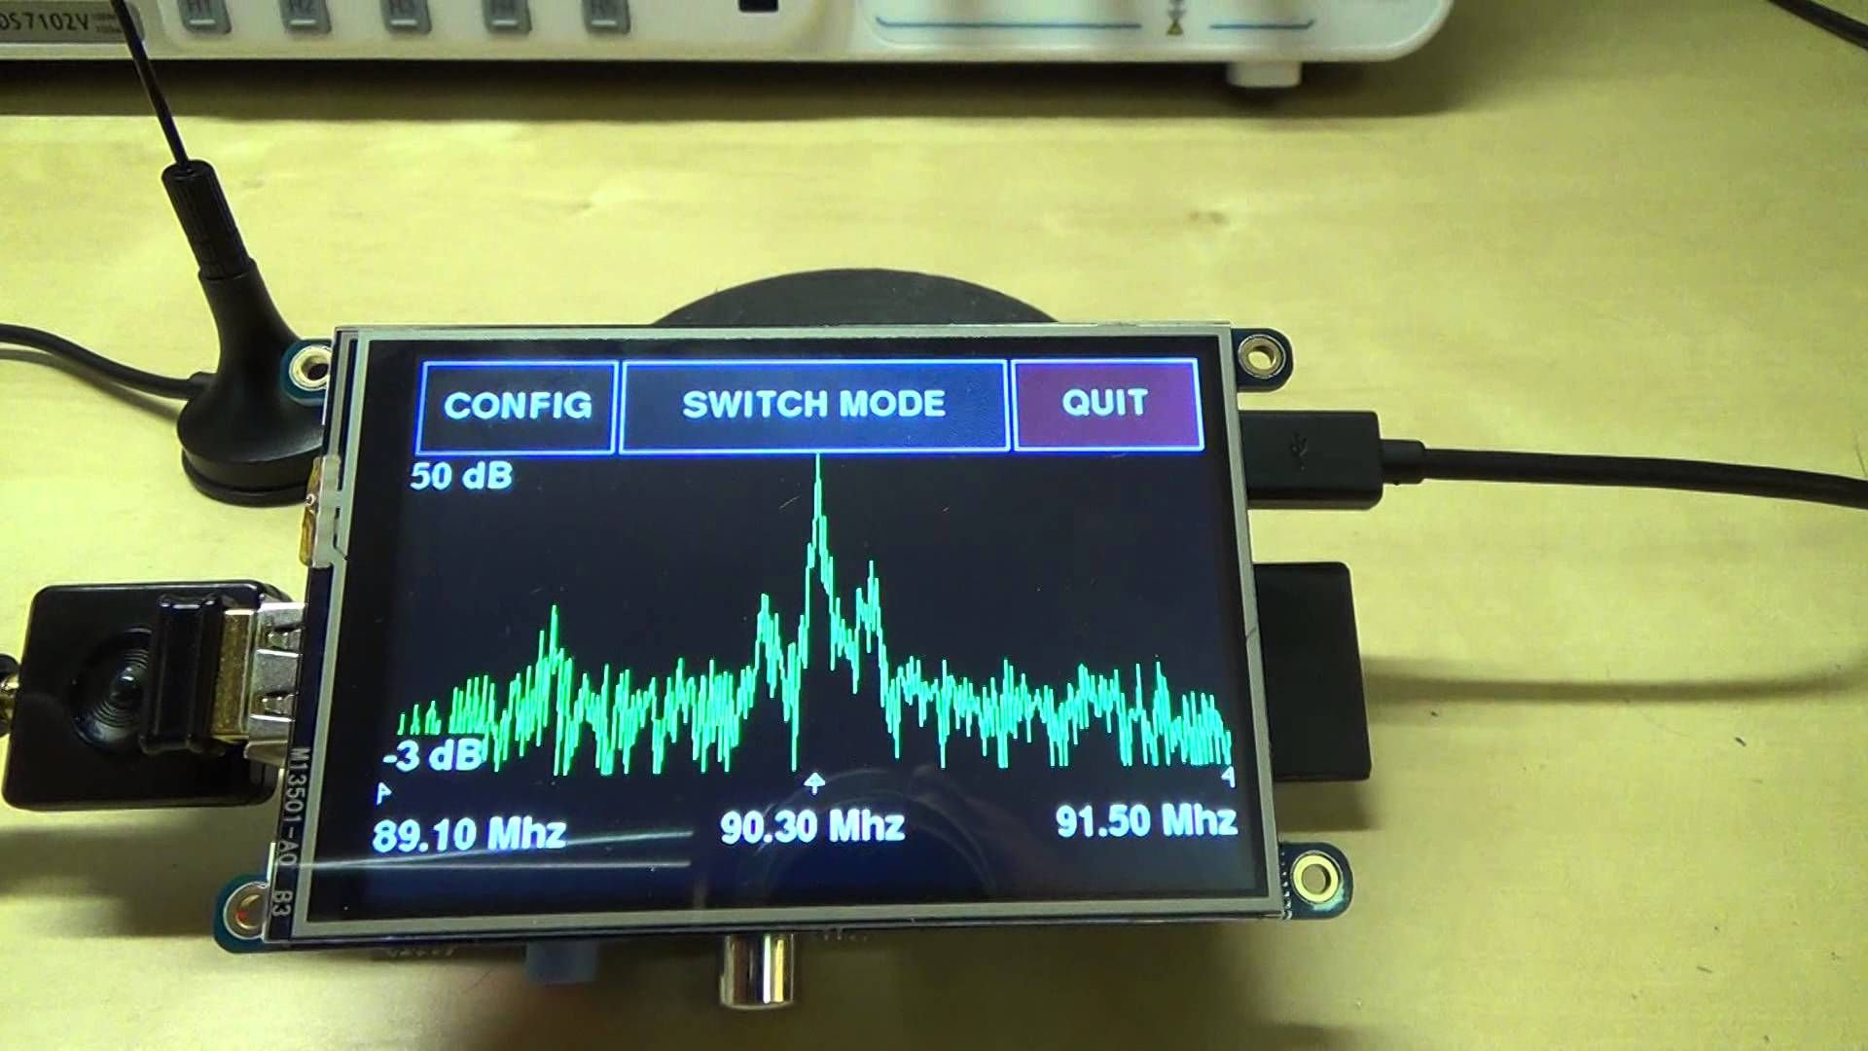
Plongez dans le monde fascinant de la radio amateur avec votre Raspberry Pi ! Ce petit appareil peut se transformer en une puissante station de radio, vous permettant de communiquer avec des personnes du monde entier sans dépendre d’Internet ou du réseau téléphonique. C’est une excellente manière de découvrir les ondes radio et de participer à une communauté mondiale.
Pour démarrer, vous aurez besoin d’un Raspberry Pi, d’un module émetteur-récepteur et d’une antenne. La configuration peut varier selon vos besoins spécifiques et les réglementations locales.

Voici quelques étapes clés pour mettre en place votre station :
- Choisissez votre matériel en fonction de vos objectifs et du budget.
- Installez le logiciel nécessaire pour gérer les transmissions.
- Configurez votre antenne et testez votre portée.
- Rejoignez des groupes et des forums pour échanger avec d’autres amateurs.

Contrôle domotique

Transformer votre Raspberry Pi en un centre de contrôle domotique est une manière fantastique de centraliser la gestion de votre maison intelligente. Avec un peu de programmation et quelques accessoires, vous pouvez contrôler l’éclairage, la température, et même les systèmes de sécurité depuis votre canapé.
Le site Raspberry Pi France propose des tutoriels et des projets pour contrôler des dispositifs via GPIO. Il démontre comment connecter des LEDs et créer une interface web pour le contrôle à distance.

Voici quelques étapes pour démarrer :
- Rassemblez le matériel nécessaire : Raspberry Pi, relais, capteurs, etc.
- Installez un système d’exploitation adapté, comme Raspbian.
- Programmez votre Raspberry Pi pour qu’il puisse communiquer avec vos appareils domestiques.
- Testez votre système et ajustez-le selon vos besoins.

Conclusion projets
En somme, explorer les possibilités offertes par un Raspberry Pi s’avère être une aventure sans fin, pleine de créativité et d’innovation. Que vous soyez un passionné de technologie, un bricoleur ou simplement curieux de découvrir ce que vous pouvez créer avec ce petit appareil, il y a toujours un projet fascinant à réaliser. Chaque projet mentionné dans cet article n’est qu’un point de départ ; le véritable plaisir réside dans l’adaptation et la personnalisation de ces idées pour qu’elles répondent parfaitement à vos besoins et à vos envies. Alors, n’hésitez pas à expérimenter, à apprendre et, surtout, à vous amuser en chemin. Le monde du Raspberry Pi est vaste et regorge de possibilités à explorer. Qui sait quelles merveilles vous parviendrez à créer ?

Questions souvent demandées

Quels sont les avantages d’utiliser un Raspberry Pi pour des projets de bricolage ?

Le Raspberry Pi est compact, économique et consomme peu d’énergie. Il offre également une grande flexibilité et une large communauté de support, ce qui le rend idéal pour des projets de bricolage variés, allant du développement de logiciels à l’électronique.

Est-il nécessaire d’avoir des compétences en programmation pour réaliser ces projets ?

Bien que des connaissances de base en programmation soient utiles, de nombreux projets peuvent être réalisés avec peu ou pas de compétences en programmation grâce à des guides détaillés et à la communauté en ligne du Raspberry Pi qui offre un soutien.

Peut-on utiliser un Raspberry Pi comme un ordinateur de bureau ?

Oui, un Raspberry Pi peut être utilisé comme un ordinateur de bureau pour des tâches basiques comme la navigation sur internet, le traitement de texte et le visionnage de vidéos, bien qu’il ne remplace pas un ordinateur de bureau complet pour des tâches plus exigeantes.

Combien coûte un Raspberry Pi ?

Le prix d’un Raspberry Pi varie selon le modèle, mais il est généralement très abordable, avec des prix débutant autour de 35€ pour les modèles les plus basiques.

Peut-on utiliser le Raspberry Pi pour apprendre la programmation ?

Absolument, le Raspberry Pi est une excellente plateforme pour apprendre la programmation. Il est largement utilisé dans l’éducation pour enseigner les bases de la programmation en Python, Scratch, et d’autres langages.

Les projets réalisés avec un Raspberry Pi peuvent-ils être utilisés dans un cadre professionnel ?

Oui, de nombreux professionnels utilisent le Raspberry Pi pour des prototypes, des stations de travail légères, ou des serveurs web. Sa flexibilité et son faible coût en font une option attrayante pour des applications professionnelles diverses.

Conclusion générale

Ce projet a permis de mettre en place un environnement de test fonctionnel pour le protocole MQTT, démontrant ainsi son efficacité dans la communication entre objets connectés. Grâce à l’installation et la configuration des machines virtuelles RasPub, RasSub et RasBrocker, nous avons pu tester avec succès l’échange de messages via un broker MQTT.
Les tests effectués ont validé la transmission des messages et ont mis en évidence l'importance d'une bonne configuration réseau pour assurer une communication fluide entre les différents éléments du système. De plus, la mise en pause du broker a permis de vérifier le rôle central de ce dernier dans le bon fonctionnement du protocole.
En conclusion, cette expérimentation nous a offert une meilleure compréhension des principes fondamentaux de MQTT, tout en soulignant son potentiel pour des applications variées dans l’IoT. Les connaissances acquises pourront être appliquées à des projets plus complexes impliquant des objets connectés nécessitant une communication efficace et optimisée en termes de bande passante.

Webographie

Using The Mosquitto_sub and Mosquitto_sub MQTT Client Tools- Examples

Installer le serveur MQTT Mosquitto

Projets Raspbian

Informations en lien avec MQTT

